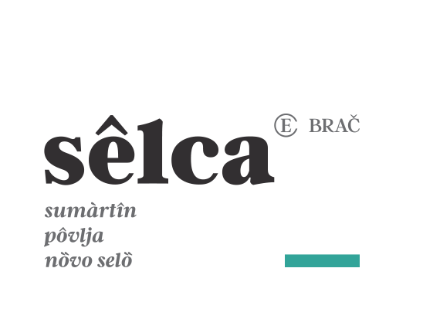

Turistička zajednica općine Selca
Trg Stjepana Radića 5
21425 Selca
OIB: 67076701769

Turistička zajednica općine Selca raspisuje
NATJEČAJ za sezonskog djelatnika za rad u Turističkom informativnom centru
Mjesto rada: TIC Sumartin, Porat 1, 21426 Sumartin
Razdoblje rada: na određeno (sezonski)
Radno vrijeme: puno radno vrijeme
Naziv radnog mjesta: turistički informator
Opis posla:
- obavljanje svih administrativnih i pomoćnih poslova turističkog ureda utvrđenih Statutom zajednice
- prikuplja i pruža informacije i distribuira promotivne i informativne materijale i publikacije gostima na info punktu, turističkim agencijama, smještajnim objektima, gostima i predstavništvima u inozemstvu
- korespondentnim putem dostavlja članovima Zajednice informacije i novosti vezane uz njihovo poslovanje, - obavlja administrativno-tehničke poslove, kao i sve ostale poslove sukladno odlukama tijela, planovima i programima Zajednice, te nalozima direktora
- korespondentnim putem dostavlja članovima Zajednice informacije i novosti vezane uz njihovo poslovanje, - obavlja administrativno-tehničke poslove, kao i sve ostale poslove sukladno odlukama tijela, planovima i programima Zajednice, te nalozima direktora

Kandidat mora ispunjavati slijedeće uvjete:
- da ima završenu najmanje srednju školu
- da ima najmanje jednu godinu radnog iskustva
- znanje jednog stranog jezika
- znanje rada na osobnom računalu
Molimo zainteresirane kandidate da pisanu molbu i životopis dostave mailom na adresu info@visitselca.com
Natječaj traje od 04.04.2024. do 25.04.2024.

